Alte o basse,
chiare o scure,
lisce o decorate,…

ciascuna con il suo carattere
ciascuna dà il suo contributo.

S. Lucia  2013  www.legnani.eu/SLucia by joe © | 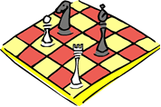  Una scacchiera come mondo.  Delle pedine  come abitanti. | In un gioco ce ne sono tante.  Hanno senso solo assieme.  Nessuna può fare a meno  delle altre. | 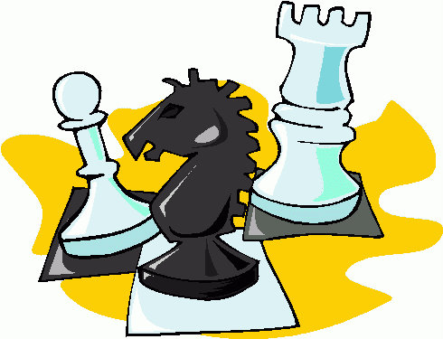

I
Alte o basse,
chiare o scure,
lisce o decorate,…

ciascuna con il suo carattere
ciascuna dà il suo contributo.

I  I  I  I  I  I  S. Lucia  2013  www.legnani.eu/SLucia by joe © | Una scacchiera come mondo.  Delle pedine  come abitanti. | In un gioco ce ne sono tante.  Hanno senso solo assieme.  Nessuna può fare a meno  delle altre.

I
Alte o basse,
chiare o scure,
lisce o decorate,…

ciascuna con il suo carattere
ciascuna dà il suo contributo.

S. Lucia  2013  www.legnani.eu/SLucia by joe © | Una scacchiera come mondo.  Delle pedine  come abitanti. | In un gioco ce ne sono tante.  Hanno senso solo assieme.  Nessuna può fare a meno  delle altre.

I
Alte o basse,
chiare o scure,
lisce o decorate,…

ciascuna con il suo carattere
ciascuna dà il suo contributo.

S. Lucia  2013  www.legnani.eu/SLucia by joe © | Una scacchiera come mondo.  Delle pedine  come abitanti. | In un gioco ce ne sono tante.  Hanno senso solo assieme.  Nessuna può fare a meno  delle altre.

I
Alte o basse,
chiare o scure,
lisce o decorate,…

ciascuna con il suo carattere
ciascuna dà il suo contributo.

S. Lucia  2013  www.legnani.eu/SLucia by joe © | Una scacchiera come mondo.  Delle pedine  come abitanti. | In un gioco ce ne sono tante.  Hanno senso solo assieme.  Nessuna può fare a meno  delle altre.

I
I
I
I
  Puoi essere un giocatore o  una pedina,  vittima degli scontri o  artefice dei tuoi incontri e  dei vostri sorrisi.  ..  Si muovono secondo le regole.    .  Si incontrano, si scontrano,  si allineano,  si promuovono e eliminano… | Possono donare rabbia o sorrisi a chi le muove. | Le muovono per scontrarsi o per incontrarsi.  .. | 

I
I
Puoi essere un giocatore o  una pedina,  vittima degli scontri o  artefice dei tuoi incontri e  dei vostri sorrisi.  ..  Si muovono secondo le regole.  .  Si incontrano, si scontrano,  si allineano,  si promuovono e eliminano… | Possono donare rabbia o sorrisi a chi le muove. | Le muovono per scontrarsi o per incontrarsi.  ..

I
I
Puoi essere un giocatore o  una pedina,  vittima degli scontri o  artefice dei tuoi incontri e  dei vostri sorrisi.  ..  Si muovono secondo le regole.  .  Si incontrano, si scontrano,  si allineano,  si promuovono e eliminano… | Possono donare rabbia o sorrisi a chi le muove. | Le muovono per scontrarsi o per incontrarsi.  ..

I
I
Puoi essere un giocatore o  una pedina,  vittima degli scontri o  artefice dei tuoi incontri e  dei vostri sorrisi.  ..  Si muovono secondo le regole.  .  Si incontrano, si scontrano,  si allineano,  si promuovono e eliminano… | Possono donare rabbia o sorrisi a chi le muove. | Le muovono per scontrarsi o per incontrarsi.  ..

Puoi essere un giocatore o  una pedina,  vittima degli scontri o  artefice dei tuoi incontri e  dei vostri sorrisi.  ..  Si muovono secondo le regole.  .  Si incontrano, si scontrano,  si allineano,  si promuovono e eliminano… | Possono donare rabbia o sorrisi a chi le muove. | Le muovono per scontrarsi o per incontrarsi.  ..

